LE SACARON DEL SEMINARIO PARA LLEVÁRSELO

Secuestran al vicario general de la diócesis de Mamfe en Camerún

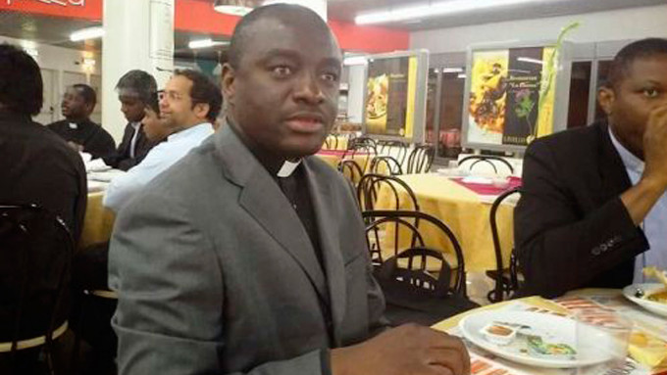

P. Agbortoko Agbor, vicario general de Mamfe (Camerún)
El vicario general de la diócesis de Mamfe, en el suroeste de Camerún, ha sido secuestrado. Esta es una de las dos regiones anglófonas del país donde se está librando una guerra entre el ejército regular y los milicianos que reclaman la independencia.
31/08/21 7:02 PM (Fides/InfoCatólica)

«Con mucha tristeza les informo del secuestro de monseñor Agbortoko Agbor ocurrido ayer domingo 29 de agosto», explica el comunicado de la diócesis de Mamfé firmado por el canciller, el padre Sébastien Sinju.
«El vicario general pasó el fin de semana en Kokobuma realizando una visita pastoral y para inaugurar el presbiterio parroquial. Acababa de regresar al seminario mayor a última hora de la tarde. Media hora después, unos jóvenes armados, presuntos separatistas, atacaron el seminario, donde vive monseñor Francis Teke Lysinge, obispo Emérito de Manfe.
Dada la avanzada edad del obispo, los separatistas prefirieron tomar al P. Agbor. Los secuestradores exigen un rescate de 20 millones de francos CFA (unos 30.489 euros) por la liberación de monseñor Agbortoko Agbor», informa el padre Sinju, quien pidió a los fieles que rezaran por la liberación del sacerdote.
El del P. Agbor no es el primer secuestro de un sacerdote de la diócesis de Mamfe. El 22 de mayo, el padre Christopher Eboka, director de comunicaciones de la diócesis, fue secuestrado por separatistas y liberado 10 días después, el 1 de junio.
También los obispos han sido objetivo de los secuestradores. El fallecido cardenal Christian Tumi, arzobispo emérito de Douala y principal mediador de la crisis anglófona, fue secuestrado dos veces; primero el 5 y el 6 de noviembre de 2020 y luego el 30 de enero de 2021.
Monseñor Michael Miabesue Bibi, entonces obispo auxiliar de Bamenda, en el noroeste, actualmente obispo de Buea en el suroeste, fue secuestrado el 5 y 6 de diciembre de 2018.
En junio de 2019 también fue secuestrado el ahora arzobispo emérito de Bamenda, monseñor Cornelius Fontem Esua y dos meses después, monseñor George Nkuo, obispo de la diócesis de Kumbo (noroeste), corrió la misma suerte.

DICEN QUE NO SE PAGÓ RESCATE

Liberan al vicario general de la diócesis camerunesa de Mamfe

Ha sido liberado sin pago de rescate el Vicario general de la diócesis de Mamfe, en el suroeste de Camerún, secuestrado el domingo 29 de agosto. Así lo anunció ayer por la tarde, 31 de agosto, el canciller de la diócesis de Camerún, el padre Sébastien Sinju.
1/09/21 5:50 PM (Fides)

«Agradecemos al Altísimo que mantuviera a salvo a Mons. Julius Agbortoko Agbor durante su cautiverio y nos lo devolviera sano y salvo», asegura una declaración firmada por el padre Sinju. El canciller agradece «a las comunidades cristianas y a todos aquellos que en la patria y fuera de ella estuvieron a nuestro lado unidos en la oración. Dios os bendiga».
Para la liberación del sacerdote, los secuestradores habían pedido un rescate de 20 millones de francos CFA (unos 30.489 euros). Al parecer, la suma no se habría pagado.
El P. Agbortoko Agbor fue capturado el domingo 29 de agosto por unos jóvenes armados, presuntos separatistas, que habían atacado el seminario mayor de Mamfe. Su intención inicial era secuestrar a monseñor Francis Teke Lysinge, obispo Emérito de Manfe, pero dada la avanzada edad del obispo, los separatistas prefirieron llevarse al P. Agbor.

